Chủ đề: [Giải toán 6 sách kết nối tri thức với cuộc sống] tập 2 - Bài 28. Số thập phân.
Dưới đây Đọc tài liệu xin gợi ý trả lời Câu hỏi trang 29 SGK Toán lớp 6 Tập 2 sách Kết nối tri thức với cuộc sống theo chuẩn chương trình mới của Bộ GD&ĐT:

Giải Câu hỏi trang 29 Toán lớp 6 Tập 2 Kết nối tri thức
Câu hỏi : Em hãy chỉ ra các số thập phân xuất hiện trong đoạn tin hình 7.1a và hình 7.1b. Tìm số đối của các số thập phân đó.
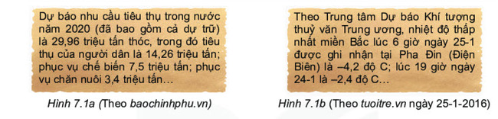
Giải
*Với hình 7.1a có các số thập phân là: 29,96; 14,26; 7,5 và 3,4.
- Số đối của 29,96 là -29,96
- Số đối của 14,26 là -14,26
- Số đối của 7,5 là -7,5
- Số đối của 3,4 là -3,4.
*Với hình 7.1b có các số thập phân là: số -4,2 ; -2,4.
- Số đối của -4,2 là 4,2
- Số đối của -2,4 là 2,4.
-/-
Vậy là trên đây Đọc tài liệu đã hướng dẫn các em hoàn thiện phần giải toán 6: Câu hỏi trang 29 Toán lớp 6 Tập 2 Kết nối tri thức. Chúc các em học tốt.

